关于将广东政务服务网个人账号
与学校公用账号绑定的通知
各位老师：
为了方便各位老师使用广东政务服务网，现需将个人账号与学校公用账号绑定，绑定后登录个人账号即可办理公共事务，特此通知。
具体操作流程如下：
1.打开广东政务服务网，网址http://www.gdzwfw.gov.cn/portal/index?region=440300，点击“登录”。
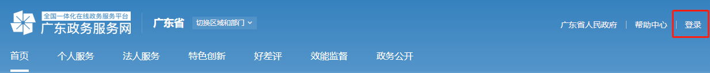
2.个人登录→账号密码→立即注册
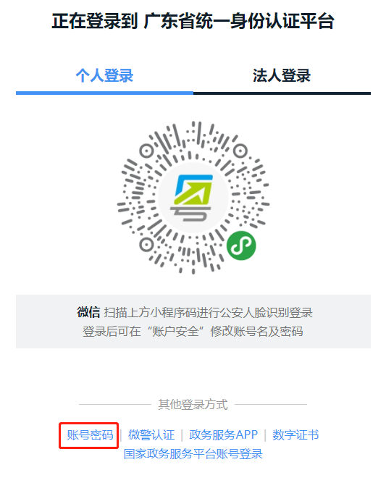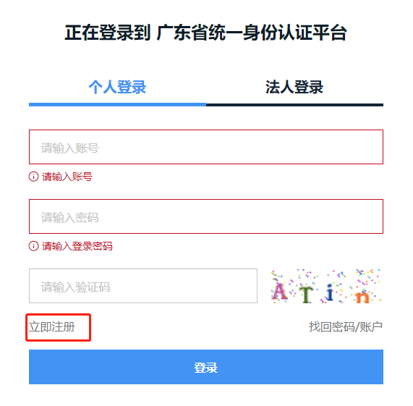
3.输入基础信息→实名核验→注册完成。
4.将已注册的个人登录账号通过有度发送给科技处联系人（仅发账号，密码无需发送）。待科技处公共账号管理员发送账号绑定通知。
5.登录个人账户→账户管理→我经办的法人→绑定
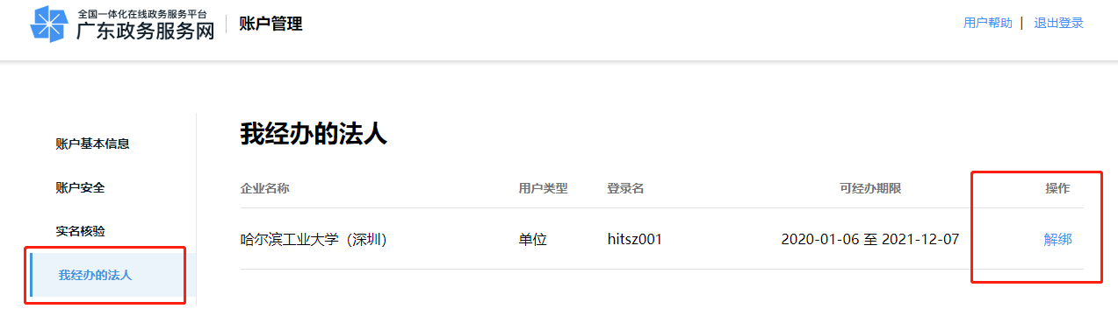
6.绑定完成，今后如需办理学校公共业务，直接登录个人账户，选择“经办企业”登录即可。
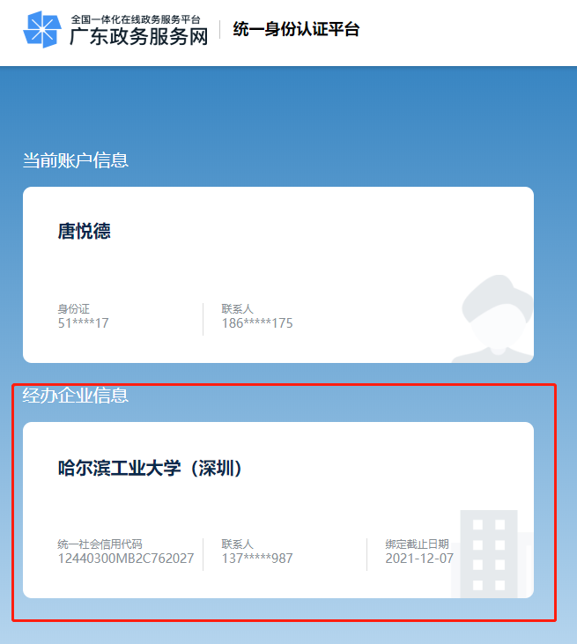
联系人：唐悦德
联系方式：86547554
科学技术处
2020年01月06日

